**Tài liệu quản lý phân quyền tool Mimosa Online Hỗ trợ**

1. **Giới thiệu chung:**
   * Mục đích sử dụng: Tool Mimosa Online Hỗ trợ phục vụ nhu cầu kiểm tra việc cấp license, thông tin tài khoản truy cập dữ liệu của từng đơn vị. Đồng thời có các chức năng thêm/xóa user đăng nhập vào 1 dữ liệu, cập nhật mã QHNS, tên đơn vị trong trường hợp khách hàng muốn thay đổi thông tin.
   * Đối tượng sử dụng: Dành cho bộ phận HTKH, tư vấn và nhân viên kinh doanh.
   * Cách thức truy cập: Tool được tích hợp, và truy cập trên nền tảng Amis Platform bằng tài khoản MisaID.
2. **Các tính năng trên tool:**
   * Tra cứu thông tin license, danh sách dữ liệu, danh sách tài khoản.
   * Thêm/Xóa tài khoản đăng nhập vào dữ liệu.
   * Cập nhật thông tin mã QHNS, tên đơn vị.
   * Thêm/Xóa người dùng sử dụng tool.
3. **Các quyền chính:**
   * Normal (Người dùng chỉ định mức xem dữ liệu): Cho phép người dùng có quyền view, kiểm tra thông tin tenant và tài khoản của các đơn vị.
   * Admin_Normal (Người dùng có quyền sửa): Tương tự như quyền Normal, bổ sung thêm chức năng xóa, thêm mới tài khoản, cập nhật mã QHNS và tên đơn vị.
   * Admin (Quản trị ứng dụng – Quản lý người dùng): Quản lý tài khoản cho phép Thêm/xóa user vào sử dụng tool và phân quyền lại cho các user; Tra soát nhật ký sử dụng tool
   * Ma trận quyền hạn với người dùng

| **STT** | **Các vị trí/Người đảm nhận** | **Vai trò** | **Mô tả** |
| --- | --- | --- | --- |
| 1 | TP QTHT và nhân viên phòng QTHT được giao nhiệm vụ quản lý tài nguyên CNTT | Admin | Quyền quản trị người dùng công cụ |
| 2 | Nhân viên kinh doanh, triển khai HCSN | Nomal | Quyền xem: Được cấp quyền để xem, kiểm tra thông tin tenant và tài khoản của các đơn vị |
| 3 | Nhân viên HTKT, TTTV | Admin_Normal | Quyền sửa: - Được cấp quyền để xem, kiểm tra thông tin tenant và tài khoản của các đơn vị  - Xóa, thêm mới tài khoản, cập nhật mã QHNS và tên đơn vị |
| 4 | Nhân viên dự án MIMOSA Online có nhiệm vụ hỗ trợ | Admin_Normal | Quyền sửa: - Được phân quyền vào phần mềm để thực hiện các nghiệp vụ của hỗ trợ sản phẩm khi các bên không hỗ trợ được |

* Bảng ma trận người dùng với từng chức năng:

| STT | Phân hệ | Chức năng | Vai trò | | |
| --- | --- | --- | --- | --- | --- |
| Admin | Admin_Nomal | Nomal |
| 1 | QL Đăng ký | Xem |  | x | x |
| Thêm |  | x |  |
| Thay đổi mã QHNS |  | x |  |
| Thay đổi tên đơn vị |  | x |  |
| Xóa tài khoản đơn vị |  | x |  |
| 2 | Quản lý tài khoản | Thêm người dùng | x |  |  |
| Phân quyền | x |  |  |
| Xóa người dùng | x |  |  |
| 3 | Quản lý lịch sử thao tác |  | x | x |  |

1. **Các thao tác phân quyền cho user:**
   * B1: Người dùng có quyền Admin đăng nhập vào tool Mimosa Online Hỗ trợ bằng cách gõ đường dẫn [https://mimosaHỗ trợ.misa.vn/](https://mimosaregister.misa.vn/) hoặc đăng nhập vào <https://misajsc.amis.vn/> sau đó chọn đến tool Misa Mimosa Online.

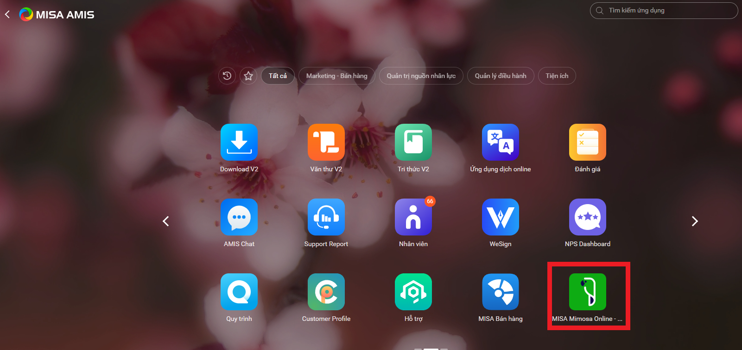

* + B2: Chọn vào tab Quản lý tài khoản.

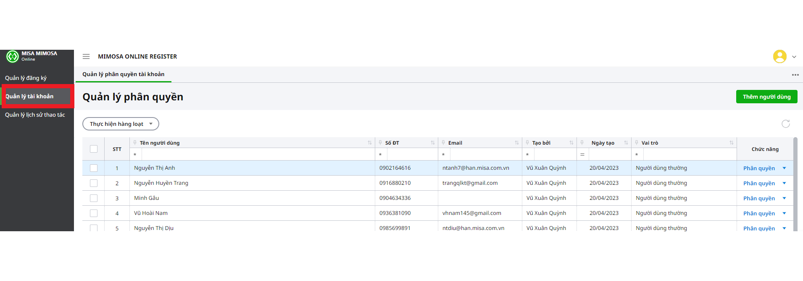

* + B3: Chọn user cần phần quyền, ở cột Chức năng bấm Phân quyền.

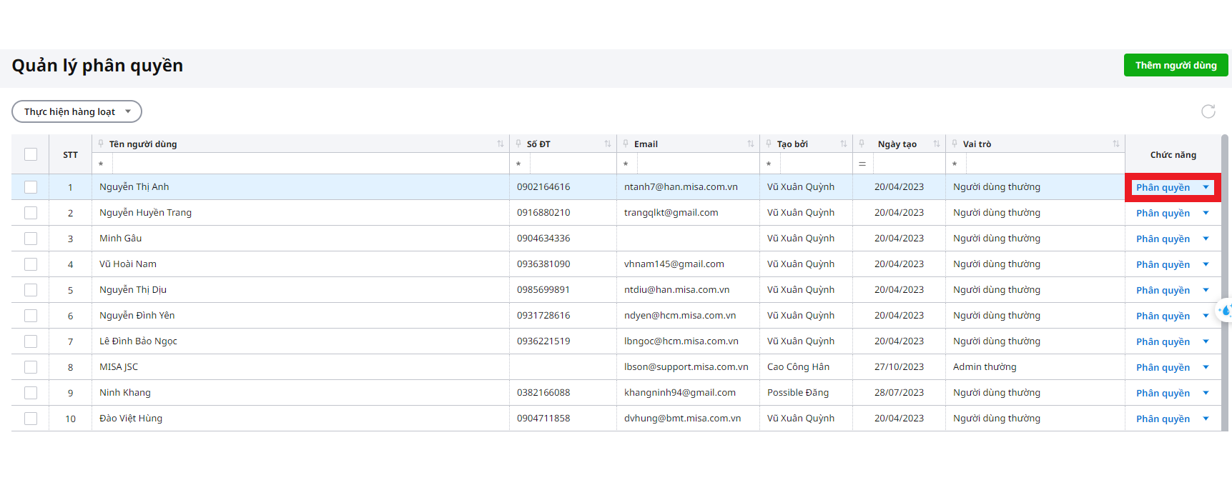

* + B4: Chọn quyền mong muốn trong combo vai trò trên popup Phân lại quyền -> Bấm Thực hiện.

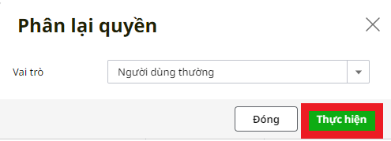

* + **Lưu ý:** Người dùng có thể tích chọn vào nhiều dòng user sau đó bấm Thực hiện hang loạt -> Chọn Phân quyền để thực hiện phân quyền cho nhiều user cùng lúc.

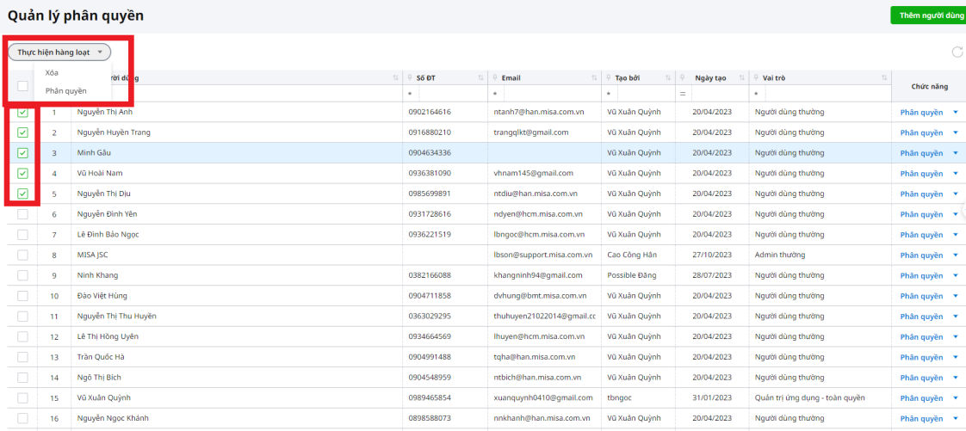

1. **Các thao tác thêm người dùng vào Mimosa Hỗ trợ:**
   * B1: Đăng nhập vào tool tương tự các bước như ở trên phần phân quyền.
   * B2: Trên Tab Quản lý tài khoản bấm Thêm người dùng.

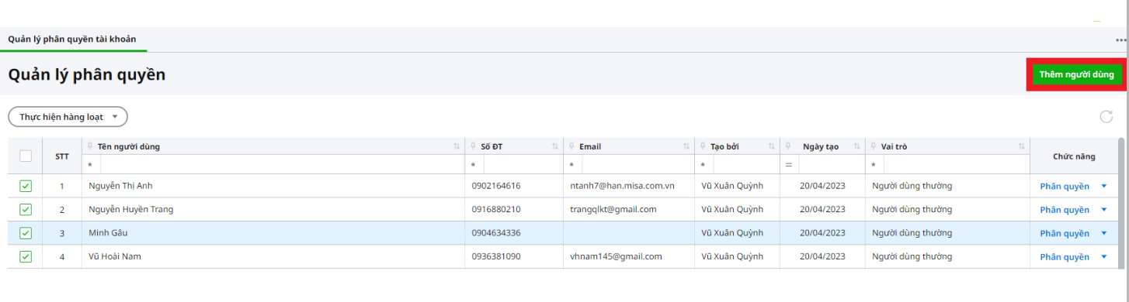

* + Trên form Tài khoản nhập thông tin Email/SĐT của user (Tài khoản đã đăng ký MisaID) sau đó bấm Thực hiện.

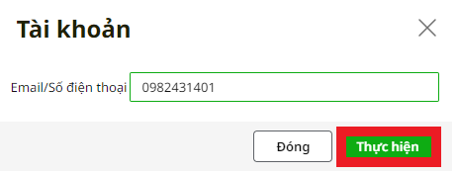

1. **Các thao tác xóa người dùng truy cập Mimosa Hỗ trợ:**
   * B1: Đăng nhập vào tool tương tự các bước như ở trên phần phân quyền.
   * B2: Trên Tab Quản lý tài khoản chọn đến người dùng cần xóa, ở cột chức năng bấm xổ combo chọn Xóa.

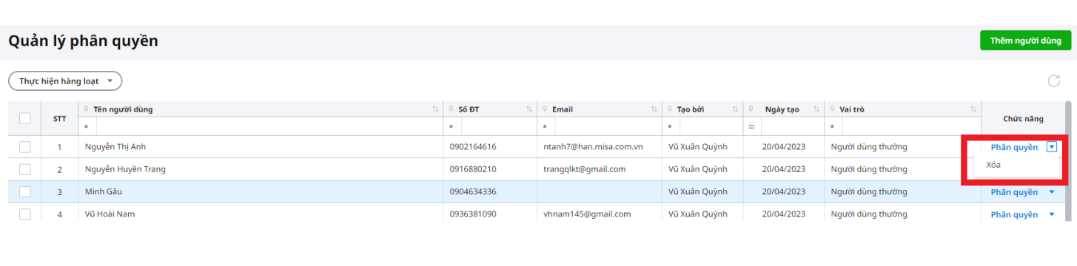

* + Lưu ý: Có thể chọn nhiều tài khoản sau đó bấm Thực hiện hàng loạt -> chọn Xóa để xóa nhiều tài khoản cùng lúc.

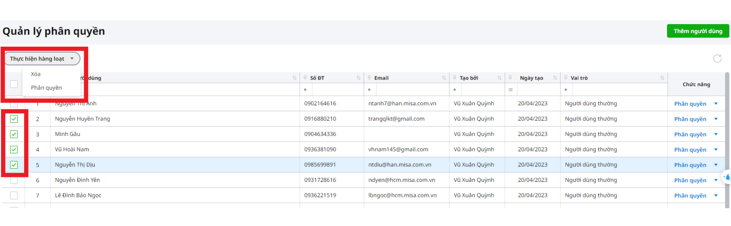

**7. Các thao tác tra soát nhật ký truy cập**

* + B1: Đăng nhập vào tool tương tự các bước như ở trên phần phân quyền.
  + B2: Trên Tab Quản lý lịch sử thao tác hiển thị danh sách nhật ký truy cập, sử dụng trên công cụ => Sử dụng điều kiện lọc theo đơn vị, người sử dụng hoặc ngày thực hiện… để tra soát theo nhu cầu

